MG3546 |  | Спортивное оборудование "Сетка с пеньками"
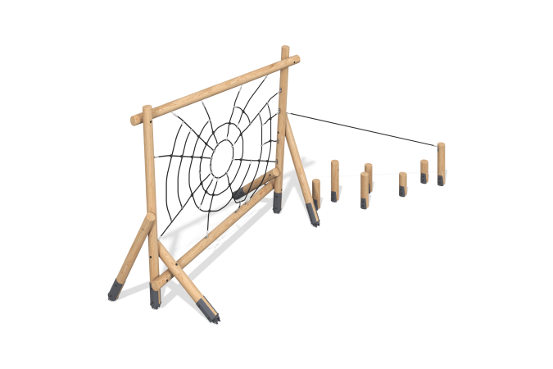

Размеры, мм: | 3563x5485x2856 | Вес, кг: | 0
Характеристики материалов
Материалы: дерево хвойных пород - сосна, металл, канат полипропиленовый армированный, нержавеющая сталь.
Комплектация: опорный столб - 7 шт., канатный поручень - 1 шт., канатная сетка - 1 шт., пеньки - 6 шт., комплект крепежа - 1 шт.
Опорные стойки, пеньки и каркас канатной сетки выполнены из клееного оцилиндрованного бруса сосны диаметром 140 мм.
В спортивном оборудование присутствует канатная сетка и канатный поручень из шестипрядного армированного полипропиленового каната d=16 мм.
В комплексе используется крепеж из нержавеющей стали. Выступающие части резьбовых соединений и открытые части труб закрыты пластиковыми заглушками.
Покрытие элементов:
- металл - порошковый цинкогрунт, порошковая краска;
- брус - грунтовка лессирующая, водно-дисперсионный лак.

